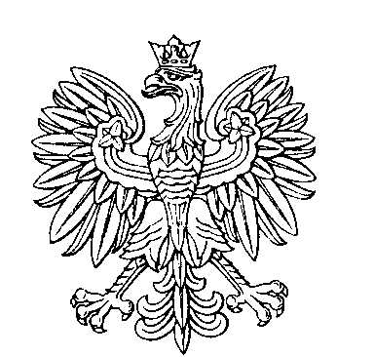

OBWODOWA KOMISJA WYBORCZA NR 3
w gminie Ośno Lubuskie

SKŁAD KOMISJI:
Przewodniczący Henryka Rutkowska

Zastępca Przewodniczącego Wiesława Krystyna Urbaniak

CZŁONKOWIE:
Iwona Góral  Gerard Krzyżanowski  Justyna Paulina Rożnowska  Mateusz Sołtys  Jakub Szymon Woronowicz | Iwona Pyrska  Aleksandra Bortniak  Grażyna Maria Wiszniewska  Joanna Maria Gronowska

